※「荒れ・問題行動対応ガイド」古田直之 抜粋
あやまれる
１２-1命にかかわる行為（暴力・暴言）
人の尊厳をふみにじる行為
ごめんをつたえる

先生に助けて 自分の力で
もらいながら
わるかったと思える

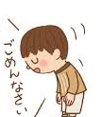

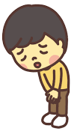

きずつける

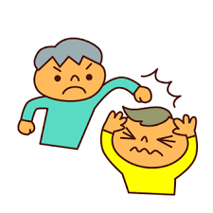
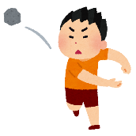
体

担任外の
先生を
よぶ
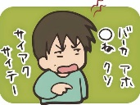
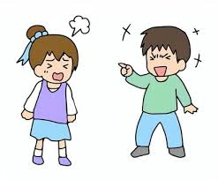
心

あやまれない
こ
ろす
ざい
ね
もい
1回目

２回目

３回目
おちつくへやで先生と話し合う

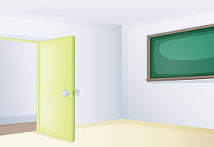
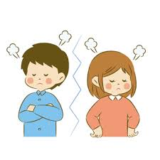
う

し


き

※「荒れ・問題行動対応ガイド」古田直之 抜粋
やめられる
1２-2 人のじゃまになる行為（妨害）
つづけられる
１日中

１時間

３０分
１０分
やめる
とまる
だまる

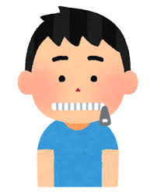

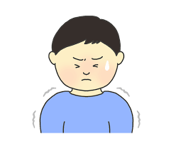


じゃまをする
いやがることをする

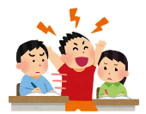
授業

担任外の
先生を
よぶ
人

やめられない

1回目

２回目

３回目
おちつくへやで先生と話し合う

※「荒れ・問題行動対応ガイド」古田直之 抜粋
とまって はなしを きける
1２-3 教室からの飛び出し行為（脱走）
てきとうに しんけんに

もどる

自分の足で

はこばれて



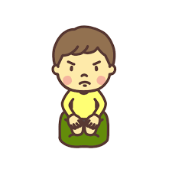
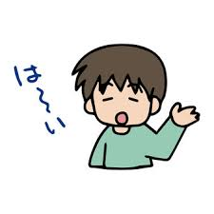
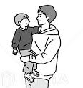

にげだす

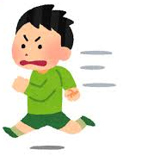
学校
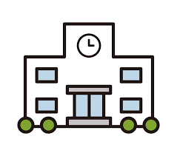

担任外の
先生を
よぶ
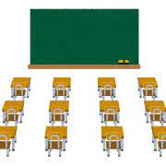
教室
はなしを きけない

1回目

２回目

３回目
おちつくへやで先生と話し合う

